**Ответы на задания.**

**Вариант 1.**

Задание 1. Подпишите название эпохи, государства, название произведения искусства, архитектуры.

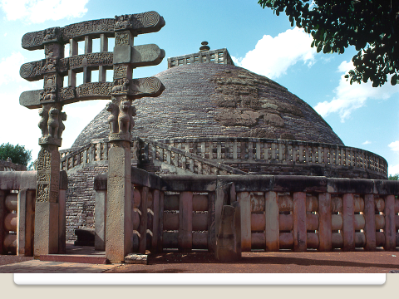 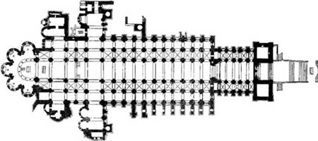 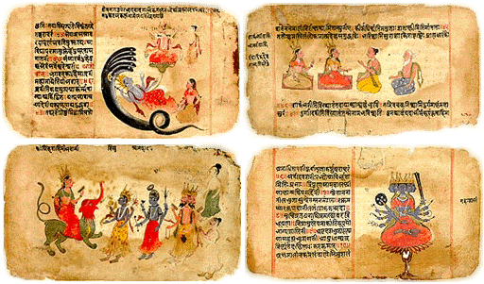 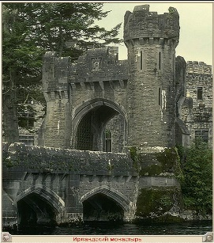 Ступа в Санчи Базилика Священные тексты «Веды» Замок романского стиля

Индия Европа Индия Средневековье

Задание 2. Распределите стрелками перечисленные ниже культурологические понятия по странам, которым они принадлежат:

|  |  |
| --- | --- |
| Стамбха | Япония |
| Конфуций | Россия |
| Сад камней | Китай |
| Иконостас | Индия |

Задание 3. Дайте определение термина.

Чайтья- будийский храм в скале

«Лунь- юй»- это сборник бесед и суждений Конфуция, составленный его учениками

Фреска-  живопись по сырой штукатурке, одна из техник стенных росписей

Бонсай- искусство выращивания точной копии настоящего карликового дерева

Пергамен-  материал для письма из недублёной сыромятной кожи животных

Задание 4. Назови памятники древнерусского зодчества:

Храм Покрова на Нерли Покрова на Рву Успенский собор в Кремле

